Наука і паранаука. Наука і псевдонаука. Псевдонаука і суспільство.
Ну що ж, я дуже довго відкладала написання цього есе, адже з наукою я на «Ви». Але цей час колись мав настати, час почати мою розповідь. Одразу хочу сказати, що все, що я знала про обрану тему закінчувалося на філософському каменю та «законі рівноцінного обміну», і то я не була впевнена, що це існувало десь за межами «Сталевого алхіміка» (він насправді і надихнув мене на це есе). Тому мені прийшлося перерити багато сторінок в інтернеті, різних статей та блогів, щоб знайти власний підхід до цієї теми та висловити свою думку щодо неї. Отже, почнемо.
Наука і паранаука. Чим вони відрізняються? А чим вони схожі? Може, остання є лиш розділом науки? А може вона створена для заперечення усіх наукових знань? Без чіткого визначення не розберешся.
Наука — сфера діяльності людини, спрямована на отримання (вироблення і систематизацію у вигляді теорій, гіпотез, законів природи або суспільства тощо) нових знань про навколишній світ. Основою науки є збирання, оновлення, систематизація, критичний аналіз фактів, синтез нових знань або узагальнень, що описують досліджувані природні або суспільні явища та (або) дозволяють будувати причинно-наслідкові зв'язки між явищами і прогнозувати їх перебіг.
Так, визначення я взяла з вікіпедії. Навіщо вигадувати велосипед, якщо він був придуманий ще давно? Та ще й чіткіший та кращий. Ось і я вважаю, що в цьому нема потреби.
Проаналізувавши це визначення, впевнено можна сказати, що наука – це щось точне та засноване на фактах. Якщо я скажу, що якийсь уявний стіл квадратний, ніхто мені не повірить, доки я не приведу чіткі виміри його довжини та ширини. Так само і наука не вірить в теорії, які не мають під собою фактів та доказів. Хіба якщо це не…
Паранаука (дав.-гр. παρα — біля, коло, суміжність) — група концепцій і припущень ідейно-гіпотетичного, теоретичного й псевдотеоретичного характеру, що прагнуть до застосування наукової методології до предметів ненаукового й позанаукового характеру (у тому числі до так званих «паранормальних явищ»).
Здавалося би, паранаука – це лише пародія на науку, зайняття для божевільних та відсталих. Але, насправді, це дуже грубе твердження, адже паранаука є комплексом пізнання світу, для якої не є обов’язковим науковий раціоналізм. Так, наприклад, в сучасному світі існує «кулінарна наука», вона навчає нас корисних навичок, але при цьому в ній немає ідеальних об’єктів. Звичайно, ти можеш навчитися готувати Шарлотку краще, але кожен з нас має своє суб’єктивне бачення. Наприклад, пиріг, який буде здаватися ідеальним для мене, буде занадто солодким для моєї матусі і навпаки.
Важливим в паранауці є як раз те, що вона не претендує на науковість чи відповідність науковому методу. Вона собі існує, нікого не чіпає, її ніхто не чіпає і всі задоволені. Дуже цікаво, що паранаука має можливість перейти до класу псевдонауки, тільки-но порушить це правило.
Так, наприклад, та ж сама Вікіпедія, як насправді і майже всі інші сайти надають мені таку класифікацію паранаук:
- Найдавніші вчення медичного, алхімічного, астрологічного, ворожильні (дивінація) і пр. характеру, що мали поширення в Давньому Єгипті, Вавілоні, Індії та Китаї;
- Стародавні вчення аналогічного типу, властиві Античній Греції і Античному Риму (наприклад, герметизм, мантика, некромантія і нумерологія);
- Неортодоксальні середньовічні вчення (такі як каббала, алхімія);
- Церковні середньовічні вчення ( демонологія, вчення про пекло, екзорцизм, аріфмомантія);
- Еволюційно висхідні до середньовічних вчення Епохи Відродження, Нового і Новітнього Часу (доповнюючись такими напрямками, як фізіогноміка, хіромантія і спіритизм);
- Деякі побічні розробки вчених пізнього часу, позбавлені власного наукового характеру (наприклад, досліди по телепатії В. М. Бехтерева або по досягненню безсмертя через переливання крові А. А. Богданова).
Але, як я вже казала, мої попередні знання з цієї теми пов’язані з аніме «Сталевий алхімік» і ще до написання цього есе я точно знала, що алхімія – це справжня псевдонаука. То що ж пішло не так?
По-перше, досліджуючи усю наявну інформацію, я дійшла до висновку, що межі між псевдонаукою і паранаукою досить нечіткі та деякі люди насправді по-різному сприймають, здавалося б, одні й ті самі речі. Але з іншого боку, багатьох може плутати як раз ось ця можливість переходу з одного класу в інший, який інколи буває дуже складно прослідкувати.
Як на мене, алхімія перейшла в стан псевдонаук під час зародження та розвитку справжньої хімії. У середині ХVІ століття алхімія поділилася на дві течії: містичний напрям, представники якого, як і раніше, намагались здійснити трансмутацію металів за допомогою магії, та раціональна течія. Найбільш значущими серед останніх були ятрохімія та технічна хімія, що стали перехідним етапом від класичної алхімії до як раз нової наукової хімії. В результаті, уступивши їй по всім фронтам, алхімія залишилися лише забавкою, яка не має жодних підстав вважатися правдивою. А як нам вже відомо, все, що ми не можемо підтвердити фактами, не може бути справедливо оціненим.
Але, якщо бути чесною, під час своєї праці задля досягнення чогось містичного та нереального, алхіміки зробили свій вклад і в розвиток науки. Не просто так алхімія стала сходиною для розвитку хімії. Так, наприклад, гамбурзький алхімік Генніг Бранд був першовідкривачем фосфору, хоча його метою і було відкриття філософського каменю. Останній так досі й існує лише в книжках та комп’ютерних іграх, але справедливо вважати, що алхімія таки зробила свою справу та упокоїлася з миром.
Отже, підсумуємо, що ж таке псевдонаука:
Псевдонаука — діяльність, що навмисне або помилково імітує науку, але по суті такою не є. Головна відмінність псевдонауки від науки — це використання неперевірених наукових методів і просто помилкових даних і відомостей, а також заперечення можливості спростування, тоді як наука заснована на фактах (перевірених відомостях) і постійно розвивається, розлучаючись зі спростованими теоріями та пропонуючи нові.
Тепер, коли я нарешті дійшла до цього пункту свого трохи сумбурного есе, давайте порівняємо галузі науки та псевдонауки.
Огюст Конт в свій час створив таку круту штуку, як сходи наук. На її прикладі ми й подивимося на різноманітність наукових ґалузей:
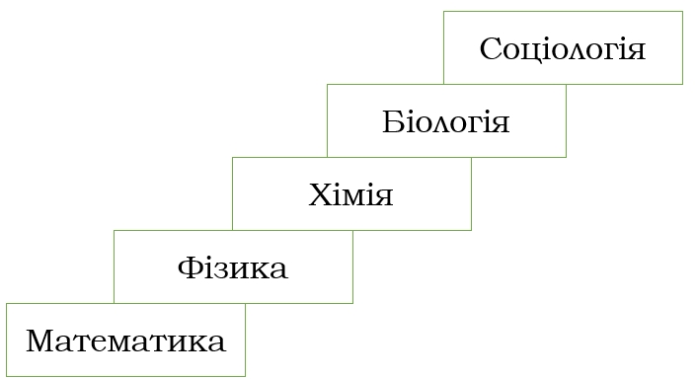
Ці "сходи" відображають:
- перехід від простих і загальних явищ до складних і окремих;
- ускладнення основних форм руху матерії;
- історичну послідовність розвитку наук.
Отже, кожна з цих наук має свої закони, обґрунтовані та доведені на прикладі великої кількості дослідів. Так, Піфагор довів, що квадрат гіпотенузи завжди буде більшим суми квадратів катетів; Ньютон ствердив, що сили, які виникають при взаємодії двох тіл, є рівними за модулем і протилежними за напрямом; У. Волластон сформулював закон еквівалентів, Карл Ландштайнер відкрив, що існує всього чотири типи крові та два резус-фактори. Та певно соціологи теж робили, якісь важливі відкриття, але тут важче розібратися.
З галузями псевдонауки буде складніше, але спробуємо їх класифікувати:
- До першої категорії віднесемо псевдонауки минулого, які добилися певних результатів, але у наш час вони вже нічого не важать. Це такі науки, якраз як алхімія, нумерологія та астрологія. Не можу сказати, що зараз в них немає прихильників. Принаймні, в тітктоці постійно мелькають відео про «значення цифр у вашій даті народження», а будь-яка поважаюча себе дівчина має перевірити сумісність з хлопцем по гороскопу та загуглити власну натальну карту, ось, до речі, моя:
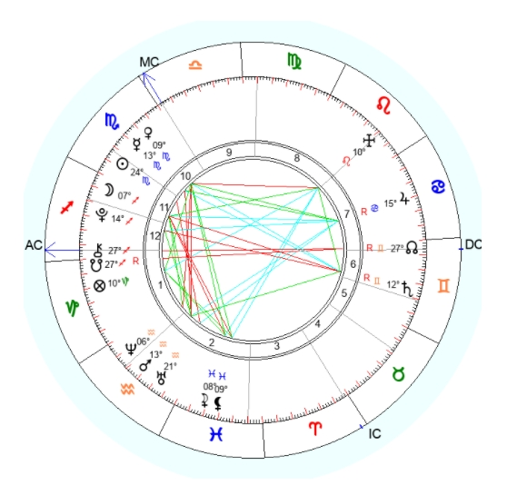
Нічого не зрозуміло, правда? Ото й така наука.
- До другої групи віднесемо теорії, які з’явилися як ненаукові засоби заснувати нову науку. Так, приведу вам філологічний приклад (треба ж хоч якось доторкнутися до своєї спеціальності): в ХХ сторіччі такий мовознавець, як Микола Марр, створив власну універсальну теорію походження мов, в якій він заперечував існування мовних родин та прамов. В СРСР цю теорію підтримували, хоча й вона була необґрунтованою, але Союз все ж таки розпався й теорія не витримала разом з ним.
- Третя група намагалася пов’язати наукові теорії з релігією і очікувано зазнала краху. Прикладами можуть бути парапсихологія (телепатія, телекінез) та науковий креаціонізм.
- Застарілі маргінальні знання. Чудовим прикладом є всім відома гомеопатія. Думаю, тут більше й не треба слів.
Представники псевдонауки називають такі ґалузі як математика чи фізика «офіційною наукою» та вважають її застарілою. Ці самі представники позиціонують себе як борців за прогрес та вважають, що комісія з боротьби із псевдонаукою не бажає визнавати свої помилки.
Чи так це насправді? Звичайно, ні. Навіть я людина далека від науки чудово розумію, що вона є фундаментальною основою нашого світу. Наука не завжди є необхідністю для нашого життя, але вона описує його та його закони. А життя не може застаріти. На відміну від алхімії.
І ось вже час закінчувати мої і так затягнуті роздуми і на кінець я хочу порадувати вас облюбованою мною цитатою Курта Вонненґута, що чудово підсумує усе вищесказане:
«Наука – магія, що працює»
Дякую за увагу!

